**软 件 维 护**



课 程 名 称 软件工程基础

项 目 名 称 模拟三国

小 组 名 称 明德1-518

指 导 老 师 杨枨



|  |  |  |  |
| --- | --- | --- | --- |
| 序号 | 代码版本号 | 更新内容 | 更新日期 |
| 1 | V0.0.1 | 详细的软件维护文档 | 2019.6.5 |
|  |  |  |  |

//注红色为当前版本

1 引言 5

1.1 编写目的 5

1.2 项目背景 5

1.3 定义 5

1.4 参考资料 5

2 系统说明 6

2.1 系统用途 6

2.2 安全保密 6

2.3 总体说明 6

2.4 程序说明 7

2.4.1 程序1的说明 7

3 操作环境 8

3.1 设备 8

3.2 支持软件 8

3.3 数据库 8

3.3.1 总体特征 8

3.3.2 结构及详细说明 8

4 维护过程 9

4.1 约定 9

4.2 验证过程 9

4.3 出错及纠正方法 9

4.4 专门维护过程 9

4.5 专用维护程序 9

4.6 程序清单和流程图 10

# 1 ****引言****

## 1.1 ****编写目的****

为了及时改正错误或满足用户的新需求，并且保证软件更加稳定运行。阅读对象主要是软件开发人员。

## 1.2 ****项目背景****

软件名称：模拟三国

任务提出者：杨枨

开发者：G16，明德1-518小组

组长王华怿：项目经理、项目技术负责人

组员吴帅毅：开发经理、实施和测试工程师

组员王仕杰：开发工程师、实施和测试工程师

用户：杨枨老师，游戏主要面向战略策略游戏爱好者和三国迷

软件平台：该游戏以微信小程序的方式发布。

## 1.3 ****定义****

软件维护就是在软件已经交付使用之后，为了改正错误或者满足新的需求要修改软件的过程。

## 1.4 ****参考资料****

[2]张海藩.软件工程导论[M].清华大学出版社,1996:1-73.

[3] [GB/T 29834.1-2013](javascript:void(0)), [GB/T 29834.2-2013](javascript:void(0))，[GB/T 29834.3-2013](javascript:void(0))软件维护编制规范[S].

# 2 ****系统说明****

## 2.1 ****系统用途****

本产品为模拟策略类游戏，可以快速简单地进行游戏，其主要功能有：游戏存档并加载、自己国家的资源管理与升级、与其他国家的对战、好友排行榜功能

## 2.2 ****安全保密****

本系统源代码未经开发小组（G16）同意，不得外传，不然必追究法律责任，若要修改或者完善代码，必须在全部开发人员同意的情况下进行，并且完成后必须进行审核，以确保软件的稳定使用。

## 2.3 ****总体说明****

|  |  |
| --- | --- |
| 一级模块 | 运行目的 |
| 点击“新游戏” | 进入新游戏，并进入剧本选择界面， |
| 点击“加载游戏” | 进入游戏加载界面，并选择存档 |
| 点击“排行榜” | 进入排行榜界面，并且看自己排名 |
| 点击“设置” | 进入设置界面，可以调节音量和字体 |

|  |  |
| --- | --- |
| **二级模块** | **运行目的** |
| 点击“存档选择” | 进入游戏存档， |
| 在点击“剧本” | 可以进行相应的剧本内容开始游戏 |
| 点击“返回” | 返回上一个界面 |

|  |  |
| --- | --- |
| 三级模块 | 运行目的 |
| 点击“内政” | 进入内政界面，并可以选择相应的操作 |
| 点击“军事” | 进入军事界面，并可以选择相应的界面 |
| 点击“策略” | 进入策略选择界面，并且可以选择相应的策略 |
| 点击“人事” | 进入人事界面，可以进行相应的人事  选择 |
| 点击“情报” | 显示总体的情报，例如武将、城池、势力、外交关系等 |
| 点击“经济” | 进入经济操作界面，操作有开发农田，开发商业，粮草买卖，提高民忠 |
| 点击“下一回合” | 进行下一回合的推演 |

## 2.4 ****程序说明****

### 2.4.1 ****程序1的说明****

详情见代码清单。

# 3 ****操作环境****

## 3.1 ****设备****

1. 客户端：微信较高版本
2. 服务器端：微信小程序自带服务器
3. 客户机端：智能手机

。

## 3.2 ****支持软件****

微信较高版本

## 3.3 ****数据库****

**Midcity**数据库主要有：城池的唯一非空ID号，城池名字，城池粮草，城池农业（每年秋季收获），城池金钱，城池商业（每季度收获），城防水平，城池士兵数，城池民忠，城池所属的势力ID，联通城市ID

**Midperson**数据库主要有：武将的唯一非空ID号，武将名字，武将出生年份，武将统帅，武将武力，武将政治，武将计策，武将忠诚，武将所在城池，武将状态，0为忙碌，1为空闲

Midfaction数据库主要有：势力的唯一非空ID号，势力名字，势力主公武将ID

### 3.3.1 ****总体特征****

我们把各数据库中的数据转化为json文件，然后在调用json文件

### 3.3.2 ****结构及详细说明****

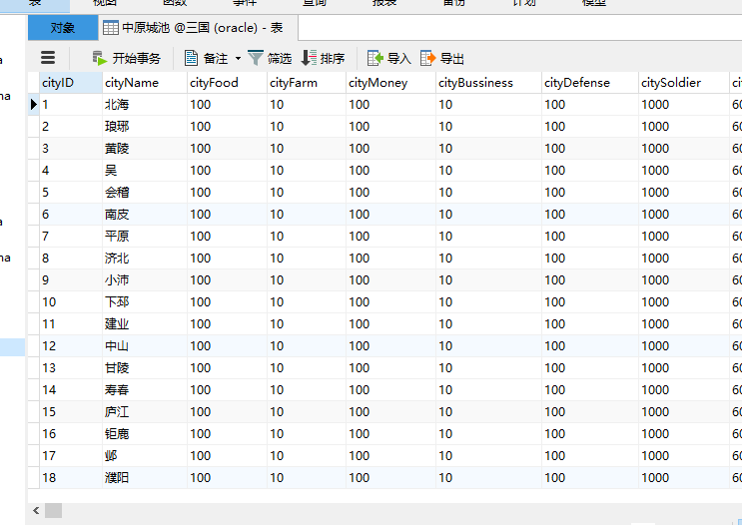

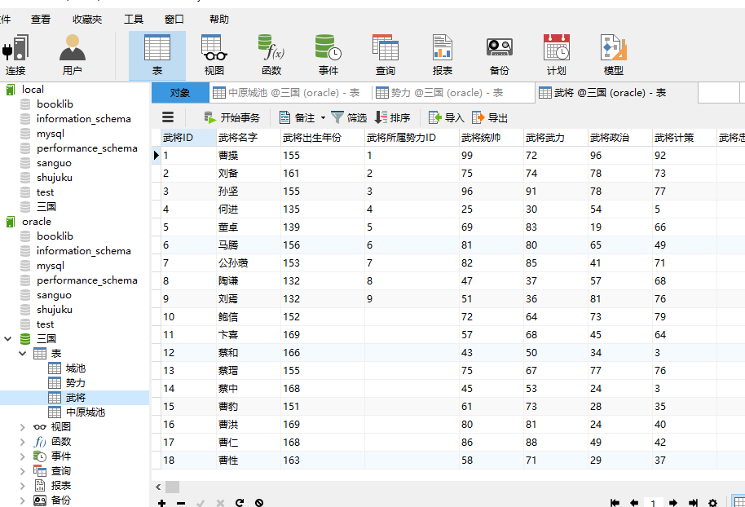  
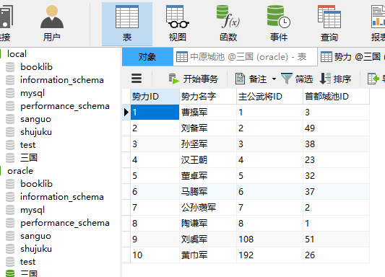

# 4 ****维护过程****

## 4.1 ****约定****

（列出该软件系统设计中所使用全部规则和约定，包括：程序、分程序、记录、字段和存储区的标识或标号助记符的使用规则；图表的处理标准、卡片的连接顺序、语句和记号中使用的缩写、出现在图表中的符号名；使用的软件技术标准；标准化的数据元素及其特征。）

## 4.2 ****验证过程****

暂无。

## 4.3 ****出错及纠正方法****

列出出错状态及其纠正方法。

## 4.4 ****专门维护过程****

暂无维护过程

## 4.5 ****专用维护程序****

暂无维护程序

## 4.6 ****程序清单和流程图****

